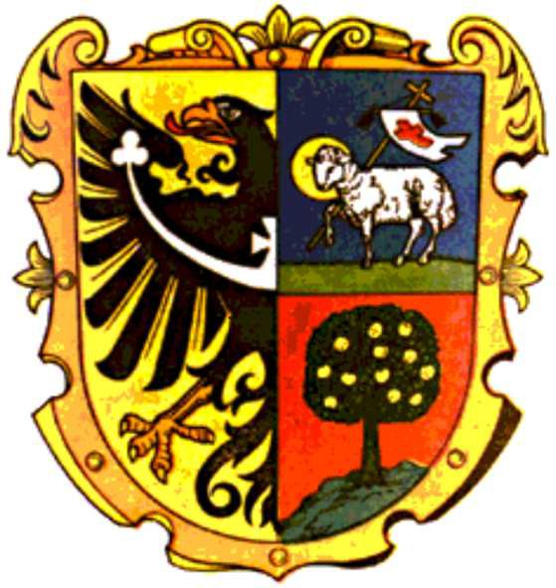

**Nařízení Města Jablunkova**

**č. 4/2021**

**Tržní řád města,**

**kterým se zakazuje podomní a pochůzkový prodej**

Rada města Jablunkova se na své schůzi dne 7.12.2021, usnesením č. 74/1355, usnesla vydat na základě zmocnění obsaženém v ustanovení § 18 odst. 1 a 4 zákona č. 455/1991 Sb., o živnostenském podnikání (živnostenský zákon), ve znění pozdějších předpisů, a v souladu s ustanovením § 11 odst. 1 a § 102 odst. 2 písm. d) zákona č. 128/2000 Sb., o obcích (obecní zřízení), ve znění pozdějších předpisů, toto nařízení:

Čl. 1

Předmět právní úpravy

Účelem tohoto nařízení je stanovit, které formy nabídky a prodeje zboží a poskytování služeb, prováděné mimo provozovnu určenou k tomuto účelu rozhodnutím, opatřením nebo jiným úkonem vyžadovaným stavebním zákonem, jsou na území města Jablunkova zakázány.

Čl. 2

Vymezení pojmů

1. Podomním prodejem se pro účely tohoto nařízení rozumí nabízení a prodej zboží a nabízení a poskytování služeb provozované formou pochůzky, kdy je bez předchozí objednávky v objektech určených k bydlení, ubytování a rekreaci nabízeno a prodáváno zboží nebo poskytovány služby.
2. Pochůzkovým prodejem se pro účely tohoto nařízení rozumí nabízení a prodej zboží a nabízení a poskytování služeb s použitím přenosného nebo neseného zařízení (konstrukce, tyče, závěsného pultu, ze zavazadel, tašek a podobných zařízení) nebo přímo z ruky. Nerozhoduje, zda ten, kdo zboží nebo služby nabízí a prodává nebo nabízí a poskytuje, se přemísťuje nebo stojí na místě.

Čl. 3

Zakázané formy prodeje zboží a poskytování služeb Na území města Jablunkova je zakázán podomní a pochůzkový prodej.

Čl. 4

Druhy prodeje zboží a poskytování služeb,

Na které se zákaz prodeje podle tohoto nařízení města nevztahuje

1. Zákaz pochůzkového prodeje podle tohoto nařízení se nevztahuje na prodej zboží a poskytování služeb mimo provozovnu při slavnostech, sportovních či kulturních podnicích nebo jiných podobných akcích, a to přímo v místě konání takovéto sportovní, kulturní nebo obdobné akce.
2. Zákaz pochůzkového prodeje podle tohoto nařízení města se dále nevztahuje na vánoční prodej ryb, vánočních stromků, jmelí, chvojí a s Vánocemi souvisejících předmětů a na velikonoční prodej kraslic, pomlázek a s Velikonocemi souvisejících předmětů, a to na celém území města během jednoho měsíce před začátkem vánočních nebo velikonočních svátků a po celou dobu trvání těchto svátků.
3. Zákaz pochůzkového a podomního prodeje podle tohoto nařízení se rovněž nevztahuje na sbírky pro předem stanovený veřejně prospěšný účel, zejména humanitární nebo charitativní.1)

Čl. 5

Závěrečná ustanovení

1. Tímto nařízením se ruší nařízení č. 7/2014 Tržní řád města, kterým se zakazuje pochůzkový a podomní prodej ze dne 28.7.2014
2. Dodržování tohoto nařízení jsou oprávnění kontrolovat pověření pracovníci Městského úřadu Jablunkov a Městská policie Jablunkov
3. Toto nařízení města nabývá účinnosti patnáctým dnem po dni jeho vyhlášení.

V Jablunkově dne 9.12.2021

**Luboš Čmiel Ing. Jiří Hamrozi**

**místostarosta Města Jablunkova starosta Města Jablunkova**

1) Zákona č. 117/2001 Sb., o veřejných sbírkách a o změně některých zákonů (zákon o veřejných sbírkách), ve znění pozdějších předpisů.